Cha mẹ thí sinh xúc động trước sự quan tâm

của Bộ trưởng Phùng Xuân Nhạ

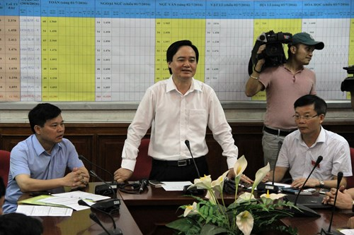
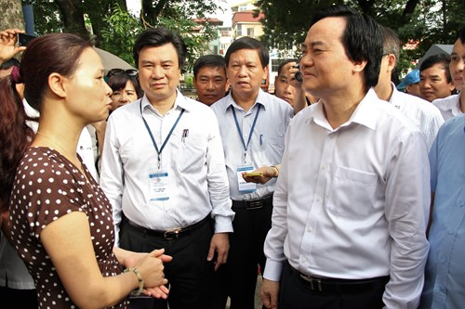
1 / 3
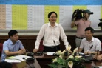
Mẹ một thí sinh thi tại Trường Đại học Thủy lợi rất xúc động khi được chia sẻ cảm xúc với vị lãnh đạo cao nhất ngành Giáo dục
GD&TĐ - Sáng nay (1/7), Bộ trưởng Bộ GD&ĐT Phùng Xuân Nhạ trực tiếp đến điểm thi Trường ĐH Thủy lợi (Hà Nội) ân cần thăm hỏi, chia sẻ với cha mẹ thí sinh thi THPT quốc gia 2016.
Rất bất ngờ khi được biết vị lãnh đạo cao nhất ngành Giáo dục trực tiếp đến thăm hỏi, động viên, các bậc cha mẹ đưa con đi thi tại Trường Đại học Thủy lợi chia sẻ: Chúng tôi phấn khởi quá. Con tự tin, thoải mái đi thi, cha mẹ được trò chuyện, tâm sự với Bộ trưởng Bộ GD&ĐT, được nói lên tâm nguyện của mình, còn gì vui hơn!
Chúng tôi mong ngành Giáo dục tiếp tục có nhiều đổi mới, để kỳ thi ngày càng nhẹ nhàng, đánh giá đúng năng lực của thí sinh.
Làm việc và có những chỉ đạo sát sao với Hội đồng thi Trường ĐH Thủy lợi, Bộ trưởng Phùng Xuân Nhạ tiếp tục có chuyến kiểm tra các điểm thi tại Hà Nội.
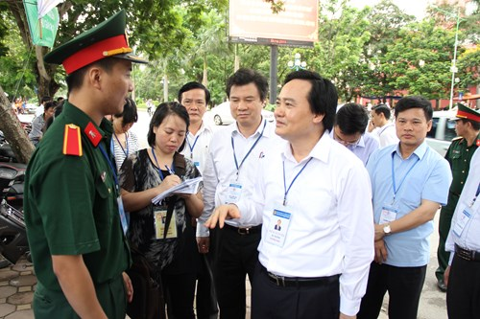
1 / 3

Các sinh viên tình nguyện phấn khởi báo cáo Bộ trưởng Phùng Xuân Nhạ những phản hồi tích cực của thí sinh, cha mẹ thí sinh về kỳ thi đổi mới
Điểm dừng chân thứ hai của Bộ trưởng là Học viện Kỹ thuật quân sự, nơi ngập tràn màu xanh tình nguyện. Bắt tay, thăm hỏi từng tinh nguyện viên, Bộ trưởng đã được nghe chia sẻ rất chân thành từ các bạn trẻ.

Bùi Thế Tùng – Sinh viên Học viện - báo cáo với Bộ trưởng: Thưa Thầy, công việc tình nguyện năm nay đỡ vất vả hơn do không có thí sinh từ tỉnh ngoài đến. Chúng cháu rất vui được tiếp sức các thí sinh và lắng nghe những lời khen về sự đổi mới tích cực của mùa thi năm nay.

Bộ trưởng dặn dò: Công tác tình nguyện, ngoài giúp đỡ thí sinh chuyện đi lại, ăn ở, việc động viên tinh thần cho các em để có tâm thế thoải mái nhất là vô cùng quan trọng.

Tiếp xúc với phụ huynh tại đây, Bộ trưởng vui mừng khi biết việc đổi mới kỳ thi năm nay giảm nhiều áp lực cho thí sinh và người nhà khi không phải di chuyển quá xa và lo nơi ăn ở qua đêm.
Nguyễn Nhung. Ảnh: Sỹ Điền

